# Dédicace

**A** nos chers parents Pour leur soutien, leur patience, leur sacrifice et leur amour, vous méritez tout éloge, Vous qui avez fait de nous ce que nous sommes maintenant.

**N**ous espérons être comme vous l'avez souhaité. Que Dieu vous garde et vous bénisse.

**N**ous dédions aussi ce travail à nos chers frères et sœurs, Pour leurs affections et leur encouragement Qui ont toujours été pour nous des Plus précieux.

**A** ceux qui ont sacrifié, patienté, donné tout pour continuer leurs études. Pour être là entre nous, apprendre plus et plus pour éclairer le monde par leur savoir,

**À** tous mes amis à tous ce qui nous a aidés.

**A** tous ceux que nous aimons nous dédions ce modeste travail.

# Remerciements

**C**e n’est pas parce que la tradition exige que cette page se trouve dans ce rapport, mais parce que les gens à qui s’adressent nous remerciements les méritent vraiment.

Tout d’abord, Nous tenons à exprimer nos sincères remerciements à Monsieur le Directeur de l'École supérieure de technologie à Safi pour son soutien et son leadership exceptionnels tout au long de notre parcours académique.

**N**ous souhaitons tout particulièrement adresser nos remerciements à M. Diouri pour son encadrement précieux tout au long de ce projet. Sa patience, ses conseils éclairés et son soutien constant ont été d'une valeur inestimable pour nous. Sa disponibilité et son expertise ont grandement facilité notre apprentissage et ont enrichi notre expérience académique.

**N**ous tenons également à remercier l'ensemble du corps professoral de l'École Supérieure de Safi pour leur dévouement et leur enseignement de qualité qui ont contribué à notre formation. Nos remerciements vont également à nos camarades de classe pour leur collaboration et leur support mutuel tout au long de ce parcours.

# Résumé

**C**e projet s’inscrit dans une approche d’**optimisation énergétique** appliquée aux véhicules hybrides, en particulier au **Toyota C-HR**. L’objectif est d’analyser et de modéliser différents **systèmes énergétiques** influençant la consommation du véhicule, notamment la **climatisation, le compresseur et les échanges thermiques** dans l’habitacle. À travers une simulation sous **MATLAB/Simulink**, nous avons étudié l’évolution de la température intérieure en fonction de plusieurs paramètres tels que le **rayonnement solaire, la chaleur générée par les passagers, les échanges thermiques avec l’extérieur et l’efficacité du système de ventilation.**

**U**n **modèle du compresseur de climatisation** a également été conçu afin d’évaluer son **impact sur la consommation d’énergie**, mettant en évidence son rôle crucial dans l’efficacité énergétique du véhicule. Par ailleurs, une **analyse des émissions de CO₂** a été réalisée en intégrant les forces aérodynamiques, de roulement et gravitationnelles, permettant ainsi de modéliser la **relation entre la consommation de carburant et les performances thermiques du véhicule**. Les résultats des simulations montrent que **l’optimisation de la gestion thermique et du compresseur permet de réduire significativement la consommation d’énergie et les émissions de CO₂**, tout en garantissant un **confort optimal pour les passagers**.

**P**lusieurs pistes d’amélioration ont été proposées, notamment **une gestion intelligente du compresseur, une récupération optimisée de l’énergie thermique et un meilleur contrôle du système de ventilation**. Cette étude met en évidence l’importance d’une **stratégie énergétique intelligente**, qui pourrait être encore renforcée par l’intégration de **l’intelligence artificielle** pour une optimisation en temps réel, ouvrant ainsi de nouvelles perspectives pour les véhicules hybrides et électriques de demain.

# Abstract

This project is part of an energy optimization approach applied to hybrid vehicles, specifically the Toyota C-HR. The objective is to analyze and model various energy systems influencing the vehicle's consumption, particularly air conditioning, the compressor, and thermal exchanges within the cabin.

Through a MATLAB/Simulink simulation, we studied the evolution of the interior temperature based on several parameters, such as solar radiation, heat generated by passengers, thermal exchanges with the exterior, and the efficiency of the ventilation system. A model of the air conditioning compressor was also developed to assess its impact on energy consumption, highlighting its crucial role in the vehicle's energy efficiency.

Additionally, an analysis of CO₂ emissions was conducted by integrating aerodynamic, rolling, and gravitational forces, allowing us to model the relationship between fuel consumption and the vehicle’s thermal performance. The simulation results show that optimizing thermal management and the compressor can significantly reduce energy consumption and CO₂ emissions while ensuring optimal passenger comfort.

Several improvement strategies have been proposed, including intelligent compressor management, optimized thermal energy recovery, and better control of the ventilation system. This study highlights the importance of an intelligent energy strategy, which could be further enhanced by integrating artificial intelligence for real-time optimization, opening new perspectives for the future of hybrid and electric vehicles.

# Table des matières

Dédicace 3

Remerciements 4

Résumé 5

Abstract 6

Liste des figures : 9

Liste des tableaux : 10

Introduction 11

CHAPITRE 1 : Généralité sur Toyota C-HR 13

1. Introduction sur le Toyota C-HR 14

2. Comparatif des différences majeures entre les modèles 2016, 2020 et 2024 14

a. Design et style extérieur 14

2.2. Motorisation 15

3. Spécifications et avantages du Toyota C-HR 2024 avec moteur hybride 15

4. Analyse mécanique de Toyota CHR : 16

4.1 Moteurs : 16

4.2. Transmission CVT (à variation continue) 18

4.3. Système hybride (Hybrid Synergy Drive) 19

4.4. Suspension et châssis 20

4.5. Système de direction et du roulement : 21

4.6. Système du freinage : 22

4.7. Système de récupération de l’énergie : 23

4.8. Système thermique : 23

5. Le principe de fonctionnement de Toyota CHR : 24

6. Etude de système énergétique : 26

6.1. les systèmes énergétiques principaux 26

6.2. Analyse des sources d’énergie et de consommation 28

7. Principaux postes de consommation énergétique 30

8. Système de climatisation de Toyota CHR : 31

8.1. Introduction : 31

8.2. Principe de fonctionnement : 31

CHAPITRE 2 : modélisation et simulation sur MATLAB 33

1. LOGICIEL MATLAB : 34

1.1. Introduction : 34

1.2. Domaines d’application de MATLAB : 34

1.3. Utilité de MATLAB dans le cadre de notre projet : 34

1.4. Justification du choix de MATLAB : 35

2. Modélisation et Simulation sous MATLAB : 35

2.1. Modèle de la charge thermique : 35

2.1.1. Introduction sur le modèle : 35

2.1.2. principe de fonctionnement du modèle : 36

2.1.3. Blocs composant le modèle 36

2.1.4. Entrées et sorties du modèle de charge thermique 37

2.1.5. Architecture du module : 39

2.1.6. Conclusion : 41

2.2. MODULE DU COMPRESSEUR : 41

2.2.1. Introduction 41

2.2.1 Principe de fonctionnement : 42

2.2.2. BLOCS COMPOSANTS LE MODULE : 42

2.2.3. Entrées et sorties du modèle : 43

2.2.4. Architecture du modele : 44

2.2.5. Conclusion : 46

2.3. MODULE DU MISE A JOUR DU TEMPERATURE : 46

CHAPITRE 3 : Analyse des résultats et validation du modèle 49

1. INTRODUCTION : 50

1.1. Les résultats des simulations obtenus avec MATLAB : 50

SCOPE 1 : 52

SCOPE 2 : 53

SCOPE 3 : 54

SCOPE 4 : 55

SCOPE 5 : 56

SCOPE 6 : 57

Le résultat : 58

2. EMISSION CO2 : 59

3. CONCLUSION : 60

Conclusion 61

Bibliographie 62

Annexe 63

# Liste des figures :

Figure 1:modéle du toyota CHR 14

Figure 2: les differents modéles du TOYOTA CHR 15

Figure 3:moteur thermique a 4 cylindres………………………………………………………………………………………………16

Figure 4:moteur synchrone a aimants permanants 19

Figure 5:systéme hybride 20

Figure 6:Chassis du toyota CHR 20

Figure 7:suspension du toyta chr 21

Figure 8:systeme du direction 21

Figure 9:frein a disques 22

Figure 10:sheme explicatif du fonctionnement 26

Figure 11:MATLAB 34

Figure 12:les apports du chaleur interne 39

Figure 13: les echanges thermiques avec l'air exterieur 40

Figure 14:modele de la charge thermique 42

Figure 15:calcul du puissance de compresseur 46

Figure 16:module de compresseur 46

Figure 17:module de mise a jour de la temperature 47

Figure 18:simulation 50

Figure 19:fenetre du matlab 50

Figure 20:affichage des données 51

Figure 21:scope 1 de la charge interne 52

Figure 22:scope2 53

Figure 23.SCOPE 3 de la temperature intérieure 54

Figure 24:scope 4 56

Figure 25: scope 5 57

Figure 26:scope 6 58

Figure 27:simulation complete 59

Figure 28:emission C02 61

# Liste des tableaux :

Tableau 1:tableau d'analyse des sources d'energie et de consommation 29

Tableau 2:tablea des entrées du module de charge thermique 37

Tableau 3:sorties du module de la charge thermique 38

Tableau 4:les entrées du compresseur 43

Tableau 5:les sorties du compresseur 44

# Introduction

L'industrie automobile évolue vers des solutions plus durables et intelligentes afin d'améliorer l'efficacité énergétique et de réduire les émissions de CO₂. Dans ce contexte, l'optimisation de la consommation énergétique des véhicules est devenue un enjeu crucial. Ce projet s’inscrit dans cette dynamique en développant un système intelligent de gestion de la consommation énergétique, appliqué au **Toyota C-HR hybride**. L’objectif principal est d’analyser, de modéliser et de simuler les différents facteurs influençant la consommation d’énergie, notamment la climatisation et le fonctionnement du compresseur, afin d’optimiser leur efficacité.

Ce rapport est structuré 3 chapitres :

* **Chapitre 1 :** Présentation du Toyota C-HR et de ses caractéristiques  
  Ce chapitre introduit le Toyota C-HR hybride, en mettant en avant son design, ses évolutions technologiques et son système de motorisation hybride. Il détaille également les différences entre les versions de 2017, 2020 et 2024, ainsi que les avantages de l’hybride en matière de consommation énergétique et de réduction des émissions de CO₂. Une analyse mécanique approfondie du véhicule est également présentée, incluant le moteur, la transmission, le système de freinage et le système de direction.
* **Chapitre 2 :** Modélisation et simulation sous MATLAB/Simulink  
  Dans ce chapitre, nous abordons l'utilisation de MATLAB et Simulink pour modéliser le système de climatisation du véhicule. Il comprend la création d’un modèle de charge thermique pour analyser l'évolution de la température dans l’habitacle, ainsi que la modélisation du compresseur de climatisation en fonction de sa puissance et de son efficacité énergétique. La mise à jour de la température intérieure est également étudiée pour optimiser la régulation thermique et minimiser la consommation d’énergie.
* **Chapitre 3 :** Analyse des résultats et validation du modèle  
  Ce dernier chapitre présente les résultats des simulations MATLAB, illustrés par des courbes et des graphiques issus des scopes Simulink. L’analyse des données permet d’évaluer l’impact de la température extérieure, du fonctionnement du compresseur et de la charge thermique sur la consommation énergétique du véhicule. Enfin, une étude des émissions de CO₂ est réalisée à partir des équations physiques des forces agissant sur le véhicule et du calcul de la consommation de carburant.

À travers cette étude, nous visons à démontrer qu’une gestion optimisée du système thermique et énergétique d’un véhicule hybride peut permettre de réduire la consommation de carburant et les émissions de CO₂, tout en garantissant un confort thermique optimal pour les passagers.

# *CHAPITRE 1 : Généralité sur Toyota C-HR*

# Introduction sur le Toyota C-HR

Le Toyota C-HR est un SUV compact produit par le constructeur automobile japonais Toyota. Le nom "C-HR" signifie "Coupe High Rider", un hommage à son design audacieux et dynamique, qui allie les caractéristiques d’un SUV avec celles d’une voiture sportive. Lancé en 2017, le C-HR se distingue par ses lignes anguleuses et sa silhouette coupée, qui lui permettent de se démarquer des autres véhicules de sa catégorie.

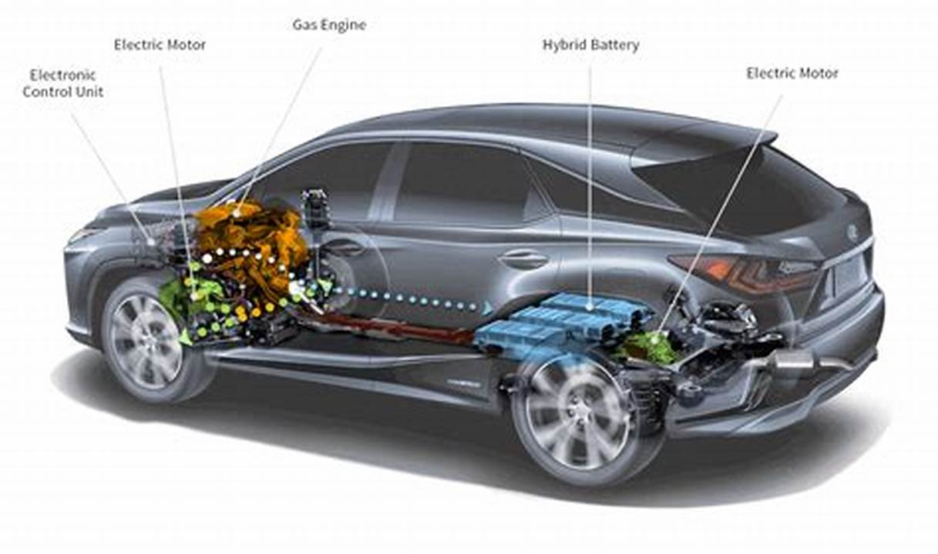

Figure 1:modéle du toyota CHR

Le C-HR s'inscrit dans la tendance des véhicules hybrides, un domaine dans lequel Toyota est un pionnier. Ce modèle hybride combine performance et efficacité énergétique, répondant ainsi aux attentes des conducteurs modernes qui cherchent un design raffiné, une conduite agréable et une faible consommation de carburant. En termes de technologie, le Toyota C-HR est bien équipé, avec des systèmes avancés de sécurité, de connectivité et de confort. Il bénéficie du système Toyota Safety Sense, offrant une gamme de technologies d’assistance à la conduite.

Au fil des ans, le design du Toyota C-HR a évolué pour rester moderne et attractif. En 2018, une version restylée a été lancée, apportant des lignes plus dynamiques et des finitions améliorées. En 2020, la version sportive "Toyota C-HR GR Sport" a été introduite, offrant un look plus agressif et des performances accrues. Cette évolution constante montre l'engagement de Toyota à adapter le C-HR aux tendances du marché tout en conservant son côté unique.

# Comparatif des différences majeures entre les modèles 2016, 2020 et 2024

## Design et style extérieur

* 2017 : Le modèle de lancement du C-HR arbore des lignes anguleuses et un profil coupé distinctif, marquant une rupture avec les autres SUV compacts de l'époque.
* 2020 : Quelques ajustements ont été apportés, notamment une calandre redessinée et des feux arrière modifiés, avec de nouvelles couleurs et finitions.
* 2024 : Le modèle 2024 présente une grille avant redessinée, des phares plus fins et une silhouette affinée, offrant un look plus moderne et aérodynamique.

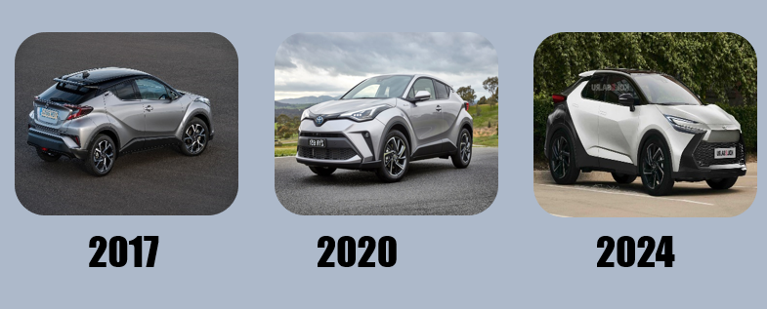

Figure 2: les differents modéles du TOYOTA CHR

## Motorisation

* 2017 : Le C-HR 2017 ne propose qu'un moteur à essence de 1,8 litre.
* 2020 : En 2020, Toyota introduit une version hybride, combinant un moteur thermique de 1,8 litre et un moteur électrique.
* 2024 : Le modèle 2024 propose uniquement des motorisations hybrides avec un moteur de 2,0 litres plus puissant et plus performant.

# Spécifications et avantages du Toyota C-HR 2024 avec moteur hybride

Le Toyota C-HR 2024 hybride présente de nombreux avantages pour les conducteurs soucieux de l’environnement et de l’économie. L’un des principaux atouts est son efficacité énergétique, qui permet une réduction de la consommation de carburant et des émissions de CO2 grâce à la combinaison d'un moteur à essence et d’un moteur électrique. Cela fait du C-HR une option plus écologique et économique par rapport aux véhicules traditionnels.

Le mode de conduite fluide et silencieux est également un point fort. Le passage entre le moteur thermique et le moteur électrique est pratiquement imperceptible, offrant ainsi une conduite agréable et sans à-coups. En outre, la récupération d’énergie permet de réduire l'usure des pièces, comme les plaquettes de frein, et de diminuer les coûts d'entretien.

Le C-HR hybride permet aussi de rouler en mode entièrement électrique sur de courtes distances, ce qui réduit davantage la consommation de carburant. En fonction des réglementations locales, les conducteurs peuvent également bénéficier de réductions fiscales ou d'incitations gouvernementales pour l'achat de ce modèle hybride.

Le Toyota C-HR 2024 avec moteur hybride présente des spécifications impressionnantes qui reflètent ses capacités modernes. Il mesure 4 395 mm de long, 1 795 mm de large et 1 565 mm de haut, avec un empattement de 2 640 mm. Le poids à vide du véhicule est d'environ 1 400 kg, selon la version et les équipements choisis.

Le moteur hybride se compose d'un moteur thermique de 1,8 litre à cycle Atkinson, couplé à un moteur électrique. La puissance combinée atteint environ 140 ch (103 kW), et la consommation de carburant est estimée à environ 4,4 à 4,6 L/100 km. Le véhicule est capable d'atteindre une vitesse maximale de 180 km/h et d'accélérer de 0 à 100 km/h en environ 10 secondes.

Le C-HR 2024 dispose également d'un réservoir de carburant de 43 litres, offrant une autonomie de près de 800 km en fonction des conditions de conduite. Côté sécurité, il est équipé de la dernière version du Toyota Safety Sense, incluant la détection de piétons, le régulateur de vitesse adaptatif et l’assistance au maintien de voie.

# Analyse mécanique de Toyota CHR :

L’analyse mécanique de la Toyota C-HR hybride permet de comprendre en détail le fonctionnement de ses différents composants et systèmes. La voiture repose sur une architecture hybride qui associe un moteur thermique (essence) et un moteur électrique pour maximiser l’efficacité énergétique et réduire les émissions. Voici une analyse mécanique de ses principaux éléments :

## 4.1 Moteurs :

La motorisation du Toyota C-HR Hybride 184H repose sur un système hybride avancé qui

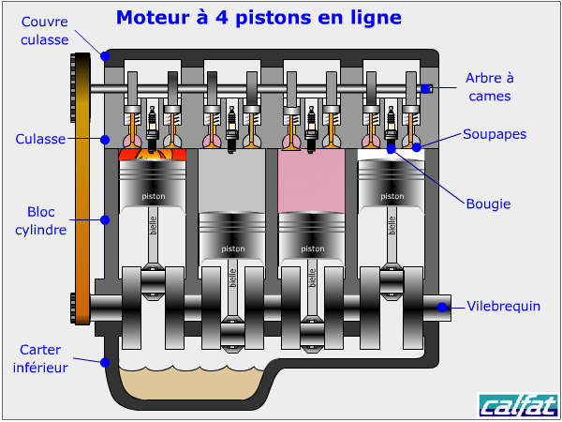combine un moteur thermique essence et un moteur électrique. Le moteur thermique est un 4 cylindres en ligne de 2.0 litres, fonctionnant selon le cycle Atkinson.

Figure 3:moteur thermique a 4 cylindres

Cette technologie permet d'améliorer l'efficacité énergétique en optimisant la combustion, tout en réduisant les pertes d'énergie. Le moteur développe une puissance de 152 chevaux (112 kW) et un couple maximal de 190 Nm, disponible à 4 400 tr/min. Il intègre également la technologie Dual VVT-i, un système de calage variable des soupapes qui optimise le mélange air-carburant pour une meilleure performance tout en limitant la consommation.

Le moteur électrique, quant à lui, est un moteur synchrone à aimants permanents qui fournit une puissance de 80 kW (environ 109 chevaux) et un couple instantané de 202 Nm.

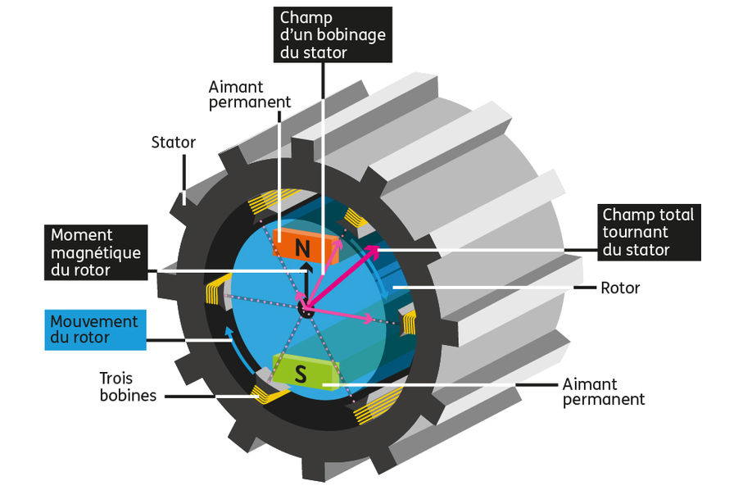

Figure 4:moteur synchrone a aimants permanants

Alimenté par une batterie nickel-métal hydrure (NiMH), ce moteur électrique joue un rôle central dans la motorisation hybride. Il permet au véhicule de rouler en mode 100 % électrique sur de courtes distances, notamment en milieu urbain ou à faible vitesse. De plus, il assiste le moteur thermique lors des phases d'accélération, offrant ainsi une conduite fluide, réactive et sans à-coups.

En combinant ces deux moteurs, la puissance totale du système hybride atteint 184 chevaux (135 kW). Cette motorisation assure des performances convaincantes pour un SUV compact, avec une accélération de 0 à 100 km/h en environ 8,2 secondes et une vitesse maximale de 180 km/h.

En résumé, la motorisation du Toyota C-HR 184H offre un excellent équilibre entre performance, efficacité énergétique et respect de l'environnement.

## Transmission CVT (à variation continue)

La transmission de la Toyota C-HR hybride est une transmission à variation continue (CVT). Contrairement aux transmissions manuelles ou automatiques traditionnelles, la CVT n’a pas de vitesses fixes. Elle ajuste de manière fluide et continue le rapport de transmission entre les moteurs thermique et électrique en fonction de la vitesse et de la demande de puissance.

Le principal avantage de la transmission CVT réside dans sa capacité à maintenir le moteur dans sa plage de régime idéale, ce qui optimise la consommation de carburant et réduit les émissions. Cela signifie que le moteur peut fonctionner de manière plus efficace, sans avoir à passer d'un rapport à un autre, ce qui est particulièrement bénéfique lors des accélérations et des montées. La transition entre les rapports est quasiment imperceptible, offrant ainsi une expérience de conduite plus douce, sans les à-coups souvent ressentis avec une boîte automatique traditionnelle.

Le **Toyota C-HR**, avec sa motorisation hybride, utilise une version sophistiquée de la transmission CVT, appelée **e-CVT**. Ce système hybride associe le moteur thermique à un moteur électrique et utilise la transmission à variation continue pour gérer de manière optimale l’énergie provenant des deux sources. En mode électrique pur, le moteur électrique prend en charge l'entraînement du véhicule, tandis qu'en mode thermique, la CVT régule l'engagement du moteur à essence pour une performance et une économie de carburant maximales.

En termes de conduite, la CVT du Toyota C-HR se distingue par sa capacité à offrir une réponse plus rapide aux sollicitations du conducteur, notamment en ville où les démarrages fréquents et les ralentissements sont courants. L'absence de passages de vitesses rend la conduite moins stressante, surtout dans les embouteillages, et les accélérations semblent plus linéaires.

En somme, la transmission CVT du Toyota C-HR est une technologie clé qui contribue non seulement à la réduction de la consommation de carburant et des émissions de CO2, mais aussi à un confort de conduite supérieur, en particulier dans les environnements urbains. Cette transmission, combinée à la motorisation hybride du véhicule, permet d’offrir une expérience de conduite agréable, fluide et efficace.Haut du formulaireBas du formulaire

## Système hybride (Hybrid Synergy Drive)

Le système Hybrid Synergy Drive est la clé de l’efficacité de la Toyota C-HR hybride. Il est une technologie avancée et intelligente qui optimise l'utilisation combinée d'un moteur thermique essence et d'un moteur électrique. Sa gestion électronique assure une distribution fluide de la puissance en fonction des besoins du conducteur, de l’état de charge de la batterie et des conditions de conduite. Les deux moteurs peuvent fonctionner de manière simultanée ou alternative par exemple, à faible vitesse, le moteur électrique peut être utilisé seul pour une conduite silencieuse et sans émissions, tandis qu’à haute vitesse ou lorsque davantage de puissance est nécessaire, le moteur thermique prend le relais ou complète le moteur électrique.

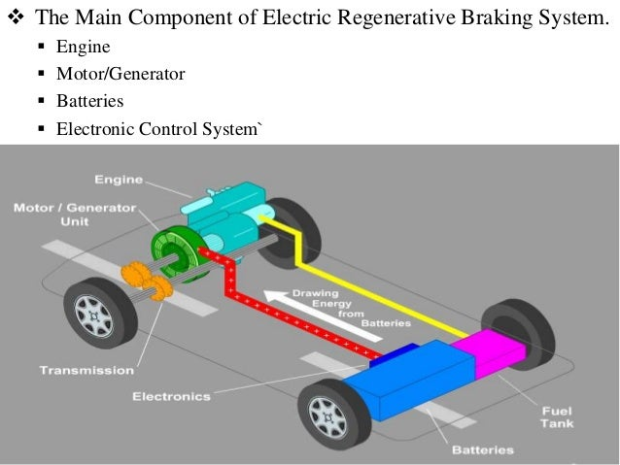

Figure 5:systéme hybride

De plus, le système intègre un freinage régénératif, qui transforme l’énergie cinétique générée lors des freinages ou des décélérations en électricité, laquelle est stockée dans la batterie. Cela permet de maintenir la charge de la batterie sans avoir à brancher le véhicule à une source d’alimentation externe. En outre, cette technologie maximise les performances et réduit la consommation, avec une moyenne comprise entre 4,8 et 5,5 L/100 km, tout en maintenant des émissions de CO₂ très faibles. Grâce à ces fonctionnalités, le Toyota C-HR offre une conduite à la fois fluide, économique et respectueuse de l’environnement, adaptée aussi bien aux trajets urbains qu’aux déplacements plus longs.

## Suspension et châssis

Le châssis et la suspension sont conçus pour offrir un bon compromis entre confort et dynamisme.

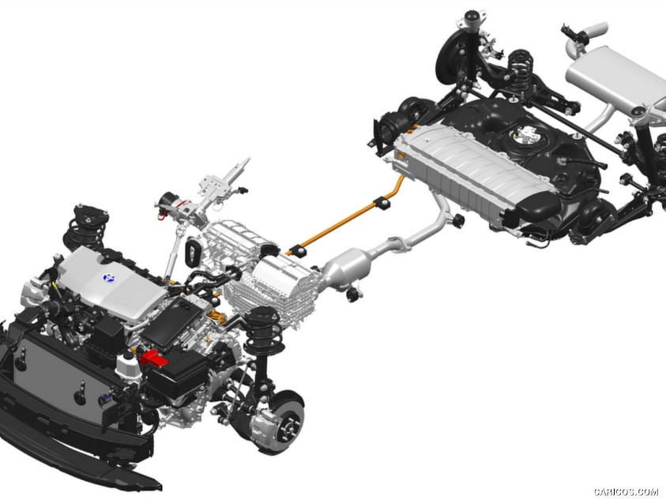Le Toyota C-HR dispose d’un châssis et d’une suspension soigneusement conçus pour offrir une conduite agile, confortable et dynamique. son châssis rigide améliore la stabilité, la maniabilité et la sécurité. Cette architecture abaisse également le centre de gravité du véhicule, ce qui favorise une meilleure tenue de route, notamment dans les virages, et réduit le roulis. Le châssis est fabriqué avec des matériaux légers et résistants pour améliorer la performance et la sécurité. Il intègre des zones de déformation pour absorber l’énergie en cas d’accident, réduisant ainsi les risques pour les occupants

Figure 6:Chassis du toyota CH-R

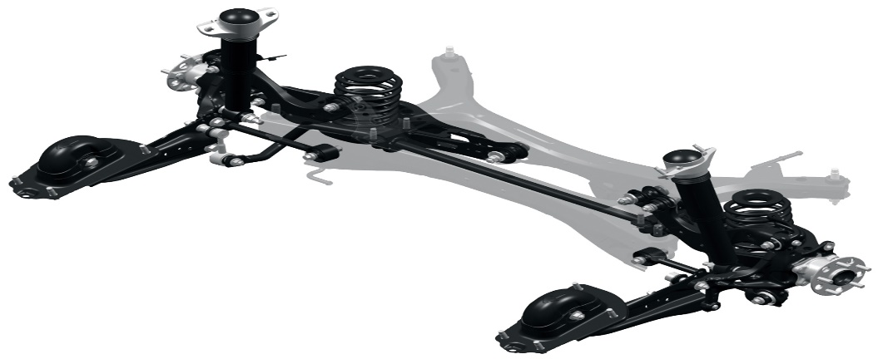Côté suspension, le C-HR est équipé à l’avant d’un système de suspension indépendante, qui garantit un bon équilibre entre confort et précision de conduite. La suspension est le système qui relie les roues au châssis de la voiture. Elle est constituée de plusieurs composants tels que les ressorts, les amortisseurs et les bras de suspension. Son rôle principal est de maximiser le confort et la sécurité des passagers en absorbant les irrégularités de la route et en maintenant les roues en contact avec la surface de la route. Il y a deux types , suspension avant et arrière. À l’arrière, une suspension indépendante à double triangulation est utilisée, une configuration plus avancée que celle présente sur de nombreux SUV concurrents. Cette suspension arrière permet une meilleure absorption des irrégularités de la route tout en assurant un excellent contrôle de la stabilité dans les courbes et lors des changements de direction rapides.

Figure 7:suspension du toyta chr

Les ingénieurs Toyota ont également travaillé sur l’isolation des vibrations et le silence à bord, grâce à des amortisseurs ajustés et à une structure qui absorbe efficacement les chocs. En combinant ces éléments, le Toyota C-HR offre une expérience de conduite plaisante, avec un comportement dynamique précis tout en maintenant un haut niveau de confort, idéal pour une utilisation urbaine comme pour des trajets plus longs

## Système de direction et du roulement :

Figure 8:systeme du direction

Le système de direction et de roulement du Toyota C-HR est conçu pour offrir à la fois confort et maniabilité. Il utilise une direction assistée électromécanique qui s'adapte à la vitesse du véhicule, offrant une conduite plus légère à basse vitesse et plus ferme à haute vitesse pour une meilleure stabilité. Ce système contribue à une conduite précise, avec un rapport de direction variable pour une réponse immédiate et une meilleure sensation de contrôle dans les virages. En ce qui concerne le roulement, le C-HR est équipé d'une suspension indépendante à l'avant (MacPherson) et d'une suspension arrière à double bras transversal, offrant un bon équilibre entre confort et performance. La suspension est réglée pour minimiser les vibrations et offrir une conduite fluide sur différents types de routes, tout en maintenant une excellente adhérence et stabilité dans les courbes et lors des changements de direction. Ce système de direction et de roulement combiné assure ainsi une conduite agréable et réactive tout en garantissant la sécurité et le confort des passagers.

## Système du freinage :

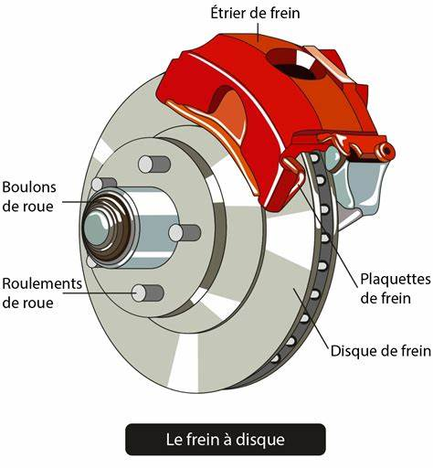Le système de freinage du Toyota C-HR est conçu pour offrir une sécurité optimale et une performance fiable. Il est équipé de freins à disque pleins et ventilés à l'avant et à l'arrière, ce qui permet une dissipation efficace de la chaleur pour éviter la perte de performance lors de freinages prolongés

Figure 9:frein a disques

Ce système de freinage est soutenu par une assistance électronique, notamment le système de freinage antiblocage (ABS), qui empêche les roues de se bloquer lors d'un freinage brusque, assurant ainsi une meilleure stabilité et un contrôle optimal du véhicule. En complément, le Toyota C-HR dispose de l'aide au freinage d'urgence (BA), qui détecte une application brusque du frein et augmente automatiquement la pression de freinage pour réduire la distance d'arrêt.

En termes de technologies supplémentaires, le Toyota C-HR intègre également un système de répartition électronique de la force de freinage (EBD), qui ajuste la force de freinage entre les roues avant et arrière en fonction du poids et des conditions de conduite. Ce système optimise l'efficacité du freinage, réduisant ainsi les risques de perte de traction. Par ailleurs, le véhicule bénéficie de la technologie de freinage régénératif, particulièrement dans les versions hybrides, qui permet de récupérer l'énergie lors des phases de décélération et de freinage pour recharger la batterie, améliorant ainsi l'efficacité énergétique. Ensemble, ces éléments contribuent à un freinage plus sûr, plus réactif et plus efficace, renforçant ainsi la confiance du conducteur dans toutes les situations de conduite.

## Système de récupération de l’énergie :

Le système de récupération d'énergie, utilisé dans les versions hybrides du Toyota C-HR, est un élément central de la gestion énergétique du véhicule. Ce système repose sur le principe du freinage régénératif, qui permet de convertir l'énergie cinétique du véhicule en électricité lorsque ce dernier ralentit ou freine. En temps normal, lors du freinage, l'énergie du mouvement du véhicule est perdue sous forme de chaleur. Cependant, grâce à ce système, une partie de cette énergie est capturée et transformée en énergie électrique. Ce processus est réalisé par le moteur électrique du véhicule, qui agit alors comme un générateur.

Lorsque le conducteur relâche l'accélérateur ou applique les freins, le moteur électrique inverse son fonctionnement. Au lieu de simplement consommer de l'énergie pour propulser le véhicule, il récupère l'énergie générée par la décélération. Cette énergie est ensuite envoyée vers la batterie hybride, où elle est stockée pour être utilisée ultérieurement. Cela permet de recharger la batterie sans avoir besoin d'une source externe d'énergie, comme une prise de courant, ce qui contribue à l'efficacité globale du système hybride.

Ce système présente plusieurs avantages importants. Tout d'abord, il améliore l'efficacité énergétique du Toyota C-HR hybride en réduisant la dépendance à l'énergie provenant du moteur thermique, ce qui se traduit par une consommation de carburant plus faible. Il augmente également l'autonomie en mode électrique, car une partie de l'énergie utilisée pour faire avancer le véhicule est directement stockée et réutilisée. En outre, il aide à réduire l'empreinte carbone du véhicule, en optimisant l'utilisation de l'énergie disponible et en réduisant les émissions de CO2.

En somme, le système de récupération d'énergie du Toyota C-HR hybride permet non seulement d'améliorer les performances du véhicule, mais aussi de contribuer à une conduite plus écologique et plus économique, en maximisant l'utilisation de l'énergie produite et en réduisant les pertes énergétiques liées au freinage.

## Système thermique :

Le système thermique du Toyota C-HR hybride joue un rôle crucial dans l'optimisation des performances du moteur thermique et de la batterie hybride, tout en contribuant à l'efficacité énergétique globale du véhicule. Ce système est conçu pour gérer la chaleur générée par le moteur thermique à essence, le moteur électrique, ainsi que la batterie lithium-ion, afin de garantir leur fonctionnement optimal et une consommation réduite.

Dans le Toyota C-HR hybride, le moteur thermique à essence est équipé d'un **système de refroidissement** qui empêche la surchauffe du moteur. Ce système utilise un liquide de refroidissement circulant à travers le moteur et le radiateur pour dissiper la chaleur excédentaire générée pendant la combustion. Le liquide de refroidissement passe également par une pompe qui fait circuler le fluide de manière continue, ce qui permet de maintenir une température stable et optimale pour les performances du moteur. Le **thermostat** régule également la température en contrôlant le flux du liquide de refroidissement, garantissant ainsi que le moteur atteint rapidement sa température de fonctionnement idéale, réduisant ainsi l'usure prématurée et les émissions.

Une autre composante essentielle du système thermique hybride du Toyota C-HR est la gestion thermique de la **batterie hybride**. Les batteries au lithium-ion qui alimentent le moteur électrique peuvent devenir sensibles aux variations de température, en particulier à la chaleur excessive. Pour prévenir les risques de surchauffe et maximiser la durée de vie de la batterie, le système thermique du C-HR hybride utilise un **système de refroidissement actif** pour maintenir la température de la batterie dans une plage optimale. Ce système refroidit la batterie en utilisant un fluide thermique qui circule autour des cellules de la batterie, permettant ainsi une meilleure gestion de l'énergie stockée et évitant une perte d'efficacité due à une température trop élevée.

Le **système de chauffage de l'habitacle** dans le Toyota C-HR hybride est également relié au système thermique. Il utilise la chaleur excédentaire générée par le moteur thermique pour réchauffer l'intérieur du véhicule, offrant ainsi un confort supplémentaire sans consommer d'énergie provenant de la batterie. Ce système permet de réduire la consommation de carburant, car il n'est pas nécessaire d'activer des chauffages électriques ou de faire appel au moteur thermique de manière excessive, ce qui améliore l'efficacité énergétique du véhicule dans des conditions froides.

En résumé, le système thermique du Toyota C-HR hybride assure un fonctionnement optimal en gérant efficacement la chaleur produite par le moteur thermique, la batterie et les composants électriques. Grâce à des technologies de refroidissement avancées, il garantit non seulement la performance et la longévité du véhicule, mais contribue également à une consommation de carburant réduite et à une conduite plus écologique.

# Le principe de fonctionnement de Toyota CHR :

Le Toyota C-HR est un SUV compact hybride qui combine un moteur thermique à essence et un moteur électrique alimenté par une batterie lithium-ion, offrant ainsi une conduite à la fois économique et respectueuse de l'environnement. Le principe de fonctionnement repose sur l'interaction fluide entre ces deux moteurs. À faible vitesse ou en conduite urbaine, le moteur électrique prend le relais, offrant une conduite silencieuse et sans émission de CO2, tandis que le moteur thermique entre en action lors de fortes accélérations ou à des vitesses plus élevées pour fournir davantage de puissance. Le système est géré par une électronique intelligente qui ajuste en temps réel la répartition de la puissance entre les moteurs, optimisant l'efficacité énergétique et la performance de conduite.

Le C-HR est également équipé d'un système de freinage régénératif qui récupère l'énergie cinétique pendant les freinages et la convertit en électricité pour recharger la batterie, permettant ainsi de prolonger l'autonomie du véhicule et de réduire la consommation de carburant. La voiture peut fonctionner en mode électrique pur sur de courtes distances, utilisant uniquement l'énergie stockée dans la batterie, pour une conduite encore plus écologique en ville. Ce système hybride contribue à limiter les émissions tout en offrant un compromis idéal entre performance et respect de l'environnement.

En plus de son système hybride, le C-HR propose une conduite confortable et agréable, avec des transitions presque imperceptibles entre le moteur électrique et thermique, rendant la conduite douce et réactive. Le véhicule est également équipé du système Toyota Safety Sense, qui inclut des technologies de sécurité avancées comme l'alerte de collision, l'assistance au maintien de voie et le régulateur de vitesse adaptatif.

Ces fonctionnalités augmentent la sécurité tout en optimisant l'efficacité globale du système hybride. Dans l'ensemble, le Toyota C-HR hybride se distingue par son équilibre entre performance, économie de carburant, respect de l'environnement et confort de conduite moderne.

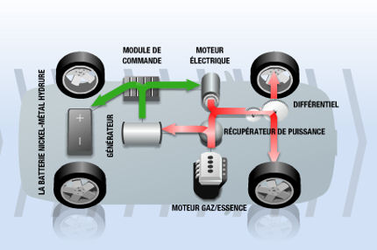

Figure 10:sheme explicatif du fonctionnement

# Etude de système énergétique :

## les systèmes énergétiques principaux

**Système de propulsion hybride**

Le système de propulsion du Toyota C-HR repose sur une technologie hybride avancée, combinant un moteur thermique à cycle Atkinson et un moteur électrique. Le moteur thermique utilise un processus efficace qui privilégie l'économie de carburant à la puissance brute, tandis que le moteur électrique fournit une assistance supplémentaire ou permet une propulsion entièrement électrique à basse vitesse. Une batterie hybride, généralement en nickel-hydrure métallique (NiMH) ou lithium-ion selon les versions, stocke l'énergie récupérée grâce au freinage régénératif ou générée par le moteur thermique. Le système Hybrid Synergy Drive gère de manière intelligente l'interaction entre ces deux sources d'énergie, en optimisant la consommation de carburant et en réduisant les émissions.

**Système électrique auxiliaire 12V**

Un système électrique auxiliaire, alimenté par une batterie 12V, alimente les composants électriques essentiels du Toyota C-HR. Cela inclut l'éclairage intérieur et extérieur, les systèmes électroniques comme l'infodivertissement, les systèmes d'aide à la conduite et les équipements de confort tels que les lève-vitres électriques. Les phares, qui peuvent être halogènes ou LED, consomment peu d'énergie et offrent un éclairage efficace pour améliorer la sécurité. Cette batterie 12V joue également un rôle crucial dans l'alimentation des systèmes de sécurité, comme les airbags et les capteurs, ainsi que les éléments pratiques comme les serrures centralisées et les ports USB

**Système de climatisation**

Le système de climatisation du Toyota C-HR est conçu pour être efficace et économique en énergie. Une pompe électrique alimente le compresseur, ce qui permet à la climatisation de fonctionner même lorsque le moteur thermique est éteint, comme en mode électrique ou à l'arrêt. Cela est particulièrement utile pour les véhicules hybrides, car cela réduit la consommation globale de carburant. Un mode "Eco" permet d’optimiser la climatisation en ajustant automatiquement la puissance pour limiter l'impact sur la batterie. Le système utilise également une récupération de chaleur du moteur thermique pour chauffer l'habitacle de manière efficace.

**Système d'info divertissement et électronique**

Le Toyota C-HR dispose d’un système d’info divertissement moderne, alimenté par la batterie auxiliaire. Il comprend un écran tactile multimédia qui permet de contrôler des fonctions comme la navigation, l'audio, et la connectivité (Apple CarPlay, Android Auto). Ce système alimente également les haut-parleurs, l'amplificateur et les modules Bluetooth. Des équipements supplémentaires, comme les ports USB pour recharger les appareils mobiles et le tableau de bord numérique, sont également pris en charge. En plus des fonctions de divertissement, ces systèmes électroniques comprennent des outils d’assistance à la conduite, comme le régulateur de vitesse adaptatif et les caméras de recul.

**Système d’éclairage avancé**

L’éclairage du Toyota C-HR est conçu pour maximiser la sécurité et réduire la consommation d’énergie. Les phares LED, qui équipent les modèles haut de gamme, offrent une meilleure visibilité tout en consommant moins d’énergie que les ampoules halogènes traditionnelles. Certains modèles incluent des phares adaptatifs, qui ajustent automatiquement la direction et l’intensité des faisceaux en fonction des conditions de conduite. À l’intérieur, l’éclairage LED de l’habitacle est durable, économe en énergie et peut être personnalisé selon les préférences du conducteur.

**Système de récupération d’énergie**

Le Toyota C-HR utilise un système de freinage régénératif pour convertir l’énergie cinétique du véhicule en énergie électrique, qui est ensuite stockée dans la batterie hybride. Lorsque le conducteur freine ou ralentit, le moteur électrique fonctionne comme un générateur pour récupérer cette énergie qui serait autrement perdue sous forme de chaleur. Ce processus contribue à prolonger l'autonomie en mode électrique et à réduire la dépendance au moteur thermique, rendant la conduite plus écoénergétique.

**Système de gestion énergétique intelligent**

Un système de gestion énergétique sophistiqué contrôle l'ensemble des flux d'énergie du Toyota C-HR. Il distribue l'énergie entre le système de propulsion, les fonctions auxiliaires (comme l'éclairage et la climatisation), et la recharge de la batterie hybride. Selon le mode de conduite sélectionné, comme le mode EV (entièrement électrique), Eco (économie d'énergie) ou Power (priorité à la puissance), le système ajuste automatiquement les performances pour répondre aux besoins du conducteur tout en minimisant la consommation énergétique globale.

**Chauffage, dégivrage et sièges chauffants**

Le Toyota C-HR propose également des fonctionnalités de confort thermique avancées. Le chauffage utilise une combinaison de récupération de chaleur du moteur thermique et de résistances électriques pour chauffer rapidement l’habitacle. Les sièges chauffants, disponibles sur certaines versions, consomment peu d’énergie tout en offrant un confort accru par temps froid. Le dégivrage des vitres avant et arrière utilise également des éléments chauffants électriques pour garantir une visibilité optimale dans toutes les conditions.

**Caméras, capteurs et assistance à la conduite**

Les caméras et capteurs intégrés, nécessaires aux systèmes d'assistance à la conduite, utilisent l'énergie électrique pour fonctionner. Cela inclut des fonctionnalités comme l’assistance au stationnement, la reconnaissance des panneaux de signalisation, et les avertissements de collision. Ces systèmes améliorent non seulement la sécurité mais réduisent aussi le stress du conducteur, en particulier dans les environnements urbains.

## Analyse des sources d’énergie et de consommation

**Essence**

L'essence est la principale source d'énergie pour le moteur thermique du Toyota C-HR. Elle est stockée dans le réservoir et utilisée pour générer de l'énergie mécanique via le moteur à cycle Atkinson. Ce moteur est optimisé pour une consommation réduite, en maximisant l'efficacité énergétique tout en produisant des émissions minimales. Lors de la conduite à haute vitesse ou lors d’accélérations rapides, lorsque la demande énergétique est élevée, le moteur thermique prend en charge la propulsion ou recharge la batterie hybride via un générateur intégré. Bien que cette source d'énergie soit toujours une dépendance aux carburants fossiles, elle reste essentielle pour les trajets longs et pour recharger la batterie hybride lorsque la propulsion électrique seule n'est pas suffisante.

**Électricité**

L’électricité alimente principalement le moteur électrique du Toyota C-HR et certains systèmes auxiliaires. Cette énergie provient de la batterie hybride, qui est rechargée par le moteur thermique ou par la récupération d’énergie via le freinage régénératif. En mode électrique (EV), l’électricité permet au C-HR de fonctionner sans émettre de gaz polluants, offrant ainsi une conduite silencieuse et écologique, particulièrement adaptée aux environnements urbains. L’électricité alimente également les systèmes internes du véhicule, tels que l’éclairage (principalement LED pour une faible consommation), la climatisation, l’infodivertissement, les sièges chauffants, et les capteurs de sécurité. La gestion de cette énergie est optimisée pour minimiser la consommation tout en assurant confort et sécurité.

**Énergie récupérée**

Le Toyota C-HR utilise l’énergie récupérée principalement par le biais du système de freinage régénératif. Lors de la décélération ou du freinage, l’énergie cinétique qui serait normalement perdue sous forme de chaleur est convertie en électricité par le moteur électrique, qui fonctionne comme un générateur. Cette énergie est ensuite stockée dans la batterie hybride pour être réutilisée lorsque nécessaire. Ce processus est particulièrement avantageux lors de la conduite en ville, où les arrêts fréquents permettent de récupérer une quantité significative d’énergie. Bien que la quantité d’énergie récupérée soit limitée, elle contribue à augmenter l'efficacité globale du véhicule, en réduisant la consommation de carburant et en prolongeant l’autonomie en mode hybride ou électrique.

Tableau 1:tableau d'analyse des sources d'energie et de consommation

|  |  |  |
| --- | --- | --- |
| Source d’Énergie | Origine | Utilisation |
| Essence | Réservoir de carburant | Propulsion via le moteur thermique, recharge de la batterie hybride. |
| électricité | Batterie hybride et auxiliaire 12V | Propulsion via le moteur électrique, alimentation des systèmes auxiliaires, électronique embarquée. |
| Energie récupérée | Freinage régénératif et décélération | Recharge de la batterie hybride. |

# Principaux postes de consommation énergétique

**Propulsion (moteur thermique et électrique)**

Le principal poste de consommation énergétique dans le Toyota C-HR est la propulsion. Cela inclut à la fois l'énergie utilisée par le moteur thermique (essence) et par le moteur électrique. Le moteur thermique est sollicité lors de la conduite à haute vitesse ou lors d'accélérations puissantes, tandis que le moteur électrique prend en charge la propulsion en mode EV ou en mode hybride léger pour une conduite plus économique et silencieuse. La gestion de ces deux sources d’énergie est cruciale pour optimiser la consommation globale.

**Climatisation et chauffage**

La climatisation est un poste de consommation énergétique significatif, surtout dans les climats chauds ou pendant les périodes hivernales. Le compresseur de climatisation, alimenté électriquement, utilise une quantité considérable d'énergie pour refroidir ou chauffer l'habitacle. En mode hybride ou électrique, ce système peut être une source de consommation importante, bien que le Toyota C-HR soit équipé d'une pompe thermique et d’un système de gestion de l’énergie optimisés pour minimiser cette consommation. Le chauffage des sièges et du volant peut aussi augmenter la demande énergétique, surtout en hiver.

**Systèmes de confort et sécurité**

L’alimentation des équipements de confort, tels que les sièges chauffants, les rétroviseurs dégivrants et les fenêtres chauffantes, constitue un poste de consommation. Ces éléments utilisent l’énergie fournie par la batterie 12V et la batterie hybride, surtout lors de l’utilisation de fonctions telles que le dégivrage ou la climatisation par temps froid. De plus, les systèmes de sécurité tels que les capteurs radar, les caméras de surveillance et les dispositifs d’assistance à la conduite (ADAS) utilisent également une quantité notable d’énergie.

**Éclairage et électronique**

Les phares LED, l’éclairage intérieur et les systèmes d’info divertissement, comme l'écran tactile, la radio, la connectivité Bluetooth, ainsi que les fonctions de navigation, représentent des consommateurs d’énergie. Bien que les LED soient plus efficaces que les ampoules traditionnelles, elles demandent tout de même de l’énergie. De plus, le système d’info divertissement et de connectivité, en particulier dans les véhicules modernes, est un poste de consommation important, car il reste actif durant toute la durée de conduite, alimenté par la batterie auxiliaire.

**Freinage régénératif et gestion de la batterie hybride**

Bien que le freinage régénératif permette de récupérer une partie de l’énergie, la gestion de la batterie hybride, qui comprend le système de régulation de la charge et de décharge, peut également être considérée comme un poste de consommation. Le moteur thermique est parfois utilisé pour charger la batterie hybride, ce qui consomme de l’énergie dans le but de stocker de l’énergie pour une utilisation ultérieure, notamment pour les phases de propulsion électrique.

**Transmission et autres systèmes mécaniques**

La transmission hybride, qui gère la distribution de l'énergie entre le moteur thermique et le moteur électrique, utilise une petite quantité d'énergie pour son fonctionnement, bien que ce poste soit relativement moins gourmand en comparaison avec les autres systèmes mentionnés. Cependant, il est essentiel pour le bon fonctionnement du véhicule et l'optimisation de la consommation.

**Postes auxiliaires (ports USB, chargeurs, etc.)**

Ce poste de consommation énergétique comprend tous les dispositifs électroniques secondaires qui utilisent de l'énergie, tels que les ports USB pour charger des appareils mobiles, les prises de courant 12V, les dispositifs de connectivité (Bluetooth, Wi-Fi), ainsi que les systèmes d’infodivertissement comme le système multimédia, la radio, et la navigation. Bien que ces éléments ne soient pas aussi énergivores que les systèmes de propulsion ou de climatisation, ils contribuent à la consommation globale d'énergie, en particulier lors de trajets prolongés où plusieurs appareils peuvent être connectés simultanément.

# Système de climatisation de Toyota CHR :

## Introduction :

Le système de climatisation du Toyota C-HR Hybride est conçu pour offrir un confort optimal aux occupants tout en étant économe en énergie. Contrairement aux systèmes traditionnels entrainés par une courroie reliée au moteur thermique, le C-HR Hybride utilise un compresseur de climatisation électrique. Cette configuration permet au système de fonctionner indépendamment du moteur thermique, assurant ainsi un refroidissement constant même lorsque le véhicule fonctionne en mode électrique ou que le moteur thermique est à l'arrêt.

## Principe de fonctionnement :

Le climatiseur du Toyota C-HR hybride fonctionne selon le principe de la thermodynamique, en utilisant un cycle frigorifique qui permet de transférer la chaleur de l’habitacle vers l’extérieur. Contrairement aux systèmes classiques qui dépendent du moteur thermique, celui du C-HR hybride utilise un compresseur électrique indépendant, ce qui permet un refroidissement constant même lorsque le moteur thermique est à l'arrêt.

**Compression du réfrigérant**

Le cycle commence avec le compresseur électrique, qui comprime le fluide frigorigène. Cette compression entraîne une augmentation de la température et de la pression du fluide, qui passe alors à l’état gazeux haute pression. Ce gaz chaud est ensuite envoyé vers le condenseur.

**Condensation et dissipation de la chaleur**

Le gaz haute pression arrive dans le condenseur, un échangeur thermique placé à l’avant du véhicule, généralement devant le radiateur moteur. Dans cette étape, le gaz libère sa chaleur vers l’extérieur et se condense eDans cette étape, le gaz libère sa chaleur vers l’extérieur et se condense en liquide haute pression. Ce processus est aidé par un ventilateur qui souffle de l’air pour accélérer le refroidissement du fluide frigorigène.

**Détente et refroidissement**

Une fois le fluide transformé en liquide haute pression, il passe par le détendeur. Cet élément réduit la pression du liquide, ce qui entraîne une baisse de sa température. À la sortie du détendeur, le fluide est alors un mélange froid de gaz et de liquide, prêt à absorber la chaleur de l’habitacle.

**Évaporation et absorption de chaleur**

Le fluide froid entre ensuite dans l’évaporateur, situé dans le circuit de ventilation de l’habitacle. L’air chaud de l’intérieur du véhicule passe à travers l’évaporateur, ce qui provoque un échange thermique : la chaleur de l’air est absorbée par le fluide frigorigène, qui s’évapore en redevenant un gaz. L’air refroidi est ensuite soufflé dans l’habitacle par le système de ventilation.

**Ventilation et distribution de l'air frais**

L’air refroidi est dirigé dans l’habitacle grâce aux ventilateurs et aux conduits du système de climatisation. Le climatiseur automatique bi-zone disponible sur certaines versions du Toyota C-HR permet d’ajuster indépendamment la température pour le conducteur et le passager avant. L’utilisateur peut également choisir l’intensité du flux d’air et sa direction selon ses préférences.

En résumé, le climatiseur du Toyota C-HR hybride est conçu pour offrir un confort thermique optimal avec une efficacité énergétique maximale. Son fonctionnement repose sur un cycle frigorifique performant, et son compresseur électrique lui permet de fonctionner indépendamment du moteur thermique, ce qui représente un avantage majeur en matière de consommation et de confort.

# *CHAPITRE 2 : modélisation et simulation sur MATLAB*

# LOGICIEL MATLAB :

## Introduction :

MATLAB est un logiciel de calcul numérique et de simulation largement utilisé dans les domaines scientifiques et techniques. Il offre un environnement interactif permettant d’effectuer des calculs mathématiques complexes, de manipuler des matrices, de visualiser des données et de modéliser des systèmes dynamiques. Grâce à son langage de programmation optimisé pour les opérations matricielles et sa bibliothèque étendue de fonctions, MATLAB facilite l’analyse et l’optimisation de systèmes physiques et techniques. Son module Simulink, en particulier, permet de concevoir des modèles de systèmes dynamiques sous forme de blocs interconnectés, rendant la simulation plus intuitive et visuelle.

Figure 11 : MATLAB

## Domaines d’application de MATLAB :

MATLAB est utilisé dans de nombreux domaines, notamment en ingénierie, en physique, en mathématiques appliquées et en traitement du signal. En ingénierie, il est couramment employé pour l’analyse et la simulation de systèmes mécaniques, thermiques, électriques et de contrôle. En traitement du signal et de l’image, il permet d’effectuer des opérations avancées telles que la filtration, la compression et l’analyse spectrale. Dans l’automobile et l’aéronautique, MATLAB joue un rôle clé dans la modélisation des systèmes embarqués et l’optimisation des performances des moteurs et des systèmes de climatisation. Sa flexibilité et sa puissance de calcul en font un outil incontournable pour les chercheurs et ingénieurs.

## Utilité de MATLAB dans le cadre de notre projet :

Dans notre étude, MATLAB a été utilisé pour modéliser et simuler le comportement thermique et mécanique du compresseur ainsi que la charge thermique associée. Grâce à Simulink, nous avons pu représenter graphiquement les différentes interactions entre les composants du système, facilitant ainsi l’analyse et l’interprétation des résultats. MATLAB nous a permis d’implémenter les équations thermodynamiques et de simuler les transferts de chaleur en fonction de divers paramètres tels que la vitesse du compresseur, la température intérieure et les pertes thermiques. L’outil a également été utilisé pour ajuster et optimiser les performances du système afin de garantir un fonctionnement efficace et économe en énergie.

## Justification du choix de MATLAB :

Le choix de MATLAB pour notre projet repose sur plusieurs critères essentiels. Tout d’abord, sa capacité à manipuler des équations complexes et à simuler des systèmes dynamiques en temps réel en fait un outil idéal pour notre étude. Simulink, en particulier, nous permet d’organiser notre modèle en sous-systèmes, ce qui facilite la compréhension et la modification du système. De plus, MATLAB offre une visualisation claire des résultats sous forme de graphiques et de courbes, permettant une analyse approfondie des performances du compresseur et des échanges thermiques. Enfin, son large éventail de bibliothèques et de fonctions spécialisées en ingénierie thermique et mécanique renforce sa pertinence pour notre étude, nous permettant ainsi d’obtenir des résultats fiables et exploitables.

**Généralités sur le PID :**

Le contrôleur Proportionnel-Intégral-Dérivé (PID) est un mécanisme de feedback largement utilisé dans les systèmes de contrôle industriel. Il est très courant et se retrouve dans de nombreuses applications, y compris dans l'industrie automobile pour des systèmes comme la climatisation, le régulateur de vitesse ou le contrôle moteur. Le contrôleur ajuste un signal de commande basé sur l'erreur entre une valeur de consigne désirée et une variable de processus mesurée. Le terme Proportionnel (P) réagit à l'erreur actuelle, l'Intégral (I) réagit à l'accumulation des erreurs passées, et le Dérivé (D) réagit à la vitesse de changement de l'erreur. Ensemble, ces trois composantes permettent au contrôleur de réagir aux erreurs actuelles, passées et futures pour produire une action de commande appropriée.

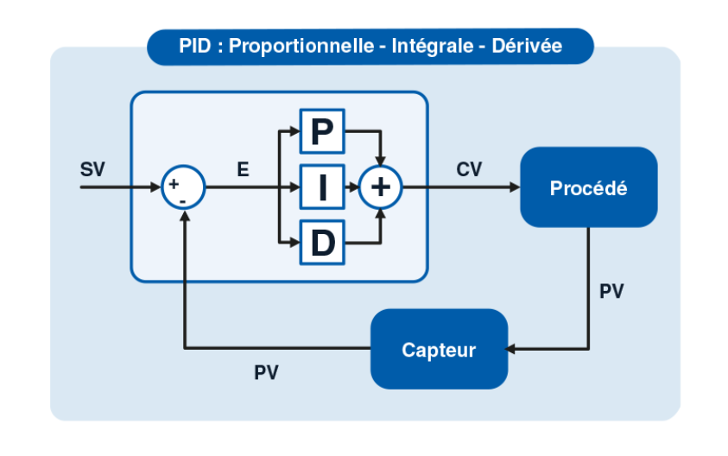

**Notre réseau RNN :**

Un Réseau Neuronal Récurrent (RNN) est un type de réseau neuronal artificiel conçu pour traiter des données séquentielles ou temporelles. Contrairement aux réseaux neuronaux traditionnels où les informations ne circulent que dans une direction (de l'entrée vers la sortie), les RNN possèdent des connexions qui forment des boucles, permettant aux informations de persister et d'être utilisées dans les calculs futurs. Cette "mémoire" interne rend les RNN particulièrement adaptés à des tâches impliquant des séquences, telles que la reconnaissance vocale, la traduction automatique, et dans notre cas, la prédiction basée sur des séries temporelles de données (comme les facteurs influençant le climat ou les besoins énergétiques passés). Dans notre projet, le RNN spécifique utilisé possède une architecture composée d'une couche d'entrée de 16 neurones (correspondant au nombre de caractéristiques d'entrée), de deux couches cachées (la première avec 20 neurones et la seconde avec 10 neurones), et d'une couche de sortie de 1 neurone (correspondant à la sortie prédite, la puissance de climatisation).

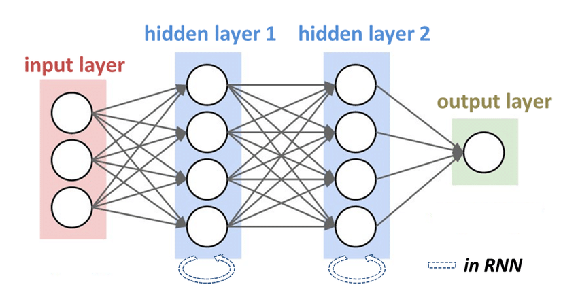

20 neurones

10 neurones

16 neurones

1 neurone

Figure 1 : Notre réseau RNN

**Couche d'Entrée (16 neurones)** : Le nombre de neurones dans la couche d'entrée est directement défini par la nature de nos données. Nous utilisons 16 variables d'entrée différentes (facteurs physiques comme les températures, débit d'air, intensité solaire, etc.) pour chaque instant de temps afin de prédire la puissance. Chaque neurone de la couche d'entrée correspond à l'une de ces variables.

**Couche de Sortie (1 neurone) :** Le nombre de neurones dans la couche de sortie est déterminé par ce que le réseau doit prédire. Dans notre cas, nous prédisons une seule valeur : la puissance de climatisation requise. D'où la nécessité d'un seul neurone en sortie.

**Couches Cachées (2 couches : 20 et 10 neurones) :** Le choix du nombre de couches cachées (ici deux) et du nombre de neurones dans ces couches (20 puis 10) est souvent basé sur un compromis et un ajustement empirique.

* Complexité du Problème : Les systèmes de climatisation sont complexes et impliquent des interactions non linéaires entre de nombreux facteurs. Des couches cachées (surtout multiples) permettent au réseau d'apprendre des caractéristiques et des relations complexes dans les données d'entrée qui ne sont pas directement évidentes.
* Capacité du Modèle vs. Surapprentissage : Avoir trop peu de neurones ou de couches peut empêcher le réseau d'apprendre les motifs nécessaires (sous-apprentissage). Inversement, avoir trop de neurones ou de couches peut rendre le réseau trop complexe, l'amenant à mémoriser le "bruit" des données d'entraînement plutôt que les relations sous-jacentes (surapprentissage), ce qui nuit à sa capacité à prédire sur de nouvelles données.
* Choix Empirique et Pratiques Courantes : Les nombres spécifiques de 20 et 10 neurones, ainsi que l'utilisation de deux couches, sont des choix communs dans la conception de réseaux neuronaux pour des tâches de prédiction basées sur des séries temporelles de complexité modérée. Ces valeurs sont souvent affinées par des essais et erreurs pendant la phase de développement pour trouver la meilleure performance sans tomber dans le surapprentissage, en tenant compte également du temps de calcul nécessaire à l'entraînement.

# 

# *CHAPITRE 3 : modélisation et simulation sur MATLAB et validation de module*

1. **Introduction :**

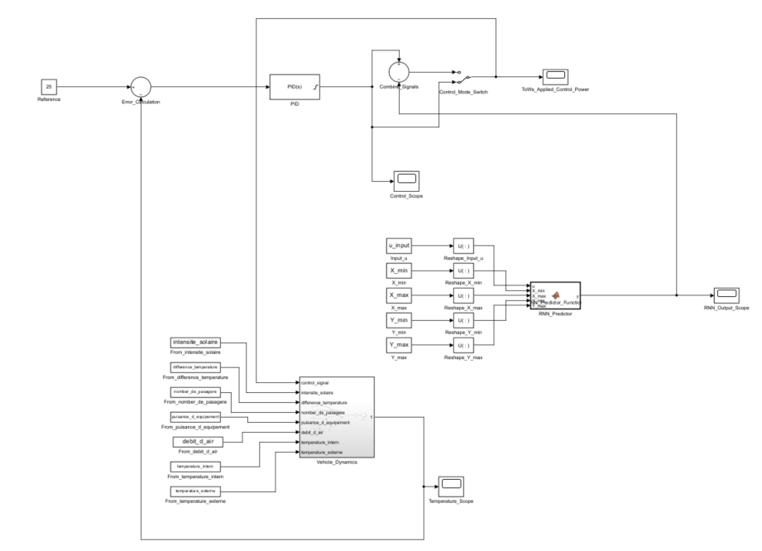Ce chapitre présente la conception et la simulation d'un modèle de système de commande de climatisation pour un véhicule Toyota CHR hybride, réalisé dans l'environnement Simulink de MATLAB. Dans cette section spécifique, nous nous concentrons sur l'intégration d'une approche hybride combinant une commande traditionnelle de type PID (Proportionnel-Intégral-Dérivé) et un système basé sur l'intelligence artificielle, spécifiquement un réseau neuronal récurrent (RNN), appliquée au système de climatisation. L'étude de ce modèle de simulation permet d'analyser le comportement de cette architecture de commande et d'évaluer son potentiel, notamment au regard de l'efficacité énergétique du système de climatisation. Ce modèle de simulation sert ainsi de plateforme pour étudier l'impact de différentes stratégies de commande sur la performance du système climatique du véhicule.

Figure 2 : Toyota_CHR_Climate_Model_V2.slx

Notre projet repose sur un modèle Simulink nommé Toyota_CHR_Climate_Model_V2.slx, généré à l'aide de scripts MATLAB (generate_Climate_Model_V2.m generate_Climate_Model_Part2.m) et s'appuyant sur des données réelles d'utilisation du véhicule (toyota_chr_energy_consumption.csv).

Notre projet est combiné de 8 fichiers principaux :

* main_script.m.
* generate_Climate_Model_V2.m,
* generate_Climate_Model_Part2.m,
* RNN_Predictor_Function.m,
* Toyota_CHR_Climate_Model_V2.slx.
* predictRNN
* climate_control_model
* 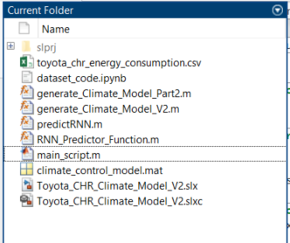toyota_chr_energy_consumption.csv

### Entrées et sorties du module :

Les **entrées** du module de charge thermique représentent les paramètres influençant l’échange de chaleur dans l’habitacle d’un véhicule. Elles incluent la **température extérieure (**la **température de consigne**, le **nombre de passagers,** la **surface vitrée exposée,** l'**intensité solaire**, ainsi que le **débit d’air renouvelé**. Ces éléments déterminent les apports et les pertes thermiques.

Les **sorties** du modèle correspondent aux différentes contributions au bilan thermique. On retrouve notamment la **chaleur transmise par le rayonnement solaire**, la **chaleur échangée par conduction avec l’extérieur**, la **chaleur générée par les occupants**, et la **chaleur évacuée par la ventilation.** La combinaison de ces flux permet de calculer la **charge thermique totale**, qui aide à évaluer les besoins en climatisation pour maintenir le confort thermique à l’intérieur du véhicule. Les tableaux ci-dessous présente les **entrées**, les **sorties** du modèle ainsi que leurs **équations associées**.

**Tableau des Entrées :**

Tableau 1 : tableau des entrées du module

|  |  |  |  |  |  |  |  |
| --- | --- | --- | --- | --- | --- | --- | --- |
| **Symbole** | **Description** | **Unité** | **Équation associée** |  |  |  |  |
| T ext | Température extérieure | °C |  |  |  |  |  |
| Tconsigne | Température de consigne | °C |  |  |  |  |  |
| TintT | Température intérieure | °C |  |  |  |  |  |
| B | Débit d’air renouvelé | m³/s |  |  |  |  |  |
| Cp | Capacité thermique de l’air | J/kg.K |  |  |  |  |  |
| U | Coefficient de transmission thermique des parois | W/m².K |  |  |  |  |  |
| S | Surface vitrée exposée au soleil | m² |  |  |  |  |  |
| Avitre | Coefficient de transmission des vitres |  |  |  |  |  |  |
| G | Intensité solaire | W/m² |  |  |  |  |  |
| N | Nombre de passagers |  |  |  |  |  |  |
| Peqp | Puissance thermique dégagée par une personne | W |  |  |  |  |  |

**Tableau des Sorties**

Tableau 3 : sorties du module de la charge thermique

|  |  |  |  |  |
| --- | --- | --- | --- | --- |
| **Symbole** | **Description** | **Unité** | **Équation associée** |  |
|  | Chaleur échangée avec l’air extérieur | W |  |  |
|  |  |  |  |  |
|  | Chaleur transmise par les vitres | W |  |  |
|  | Chaleur transmise par conduction thermique des parois | W |  |  |
|  | Chaleur générée par les occupants | W |  |  |
|  | Flux thermique total | W |  |  |

**Explication des équations**

* ***Qair*** représente les pertes ou gains de chaleur dus à la ventilation.
* ***Qsolaire*** exprime l’apport de chaleur par rayonnement solaire à travers les vitres.
* ***Qparois*** traduit les échanges thermiques par conduction avec l’extérieur.
* ***Qint*** correspond à la chaleur dégagée par les occupants.
* ***Qtotal*** est le flux thermique global, résultant de la somme des apports et des pertes.

Ce modèle permet d'évaluer l'évolution de la température intérieure et d'ajuster les besoins en climatisation ou chauffage pour atteindre ***Tconsigne*.**

**Simulation des paramètres thermiques du Toyota C-HR :**

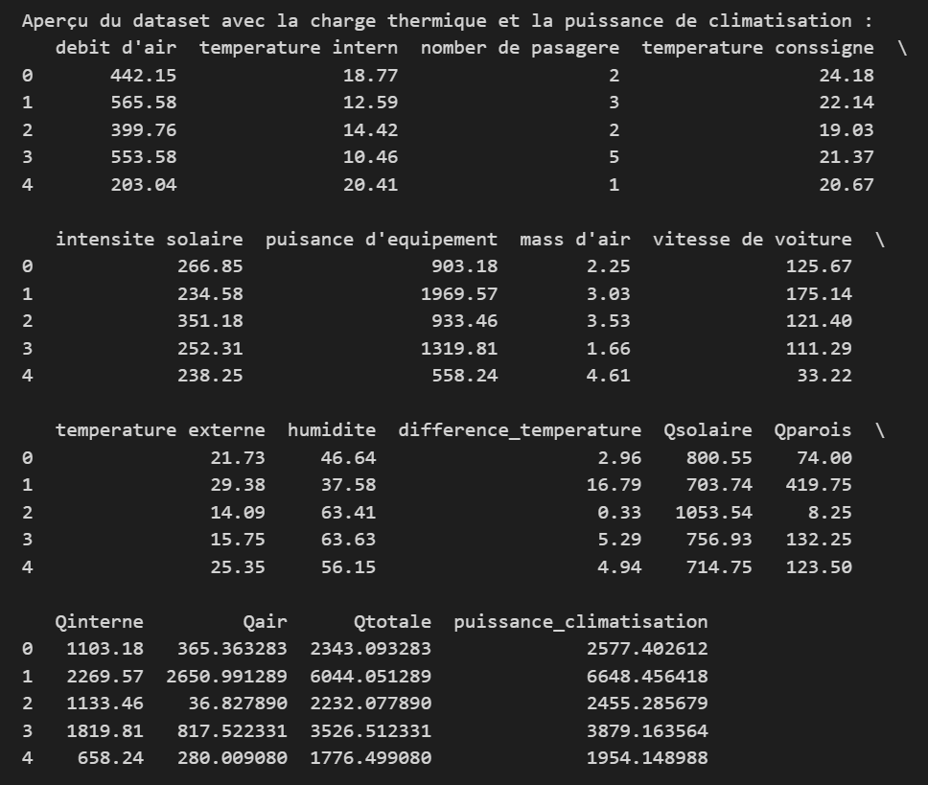Dans cette partie du code, nous avons généré un jeu de données simulant les conditions thermiques et énergétiques dans un véhicule Toyota C-HR. Nous avons d’abord créé des données aléatoires représentant des paramètres tels que le débit d’air, la température intérieure et extérieure, le nombre de passagers, l’humidité, etc. Ensuite, nous avons calculé différentes sources de chaleur dans l’habitacle : la chaleur solaire (Qsolaire), la transmission thermique à travers les parois (Qparois), la chaleur générée par les passagers et les équipements (Qinterne), ainsi que les échanges thermiques liés au renouvellement d’air (Qair). Finalement, nous avons additionné toutes ces charges pour obtenir la charge thermique totale (Qtotale), puis calculé la puissance de climatisation nécessaire avec une marge de sécurité de 10 %. Le résultat est enregistré dans un fichier CSV pour une utilisation ultérieure.

Figure 3 : print(df.head())

1. **Description des Composants Clés de la Simulation :**

Le modèle Simulink est composé de plusieurs blocs et sous-systèmes principaux :

1. **Bloc Reference :**

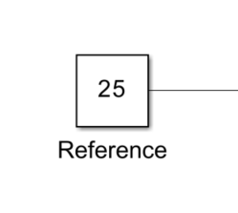Fournit la température de consigne souhaitée à l'intérieur du véhicule (25°C).

Figure 4: Bloc Reference.

1. **Bloc Error_Calculation :**

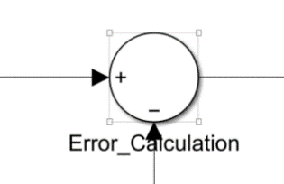Calcule la différence (l'erreur) entre la température de consigne et la température réelle mesurée à l'intérieur du véhicule. Cette erreur est l'entrée principale du contrôleur PID.

1. **Bloc PID :**

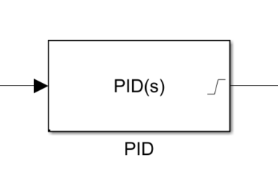Représente le contrôleur Proportionnel-Intégral-Dérivé traditionnel. Il génère un signal de commande basé sur l'erreur de température pour tenter de la ramener à la consigne.

Figure 5 : PID.

1. **Blocs From Workspace :**

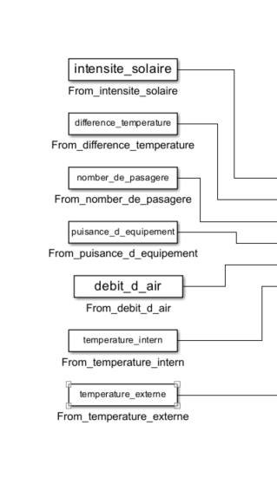

Ces blocs injectent les données temporelles des différents facteurs physiques (intensité solaire, température externe/interne, nombre de passagers, débit d'air, etc.) lues depuis le fichier CSV et préparées dans l'espace de travail MATLAB.

1. **Bloc RNN_Predictor / RNN_Predictor_Function:**

Ce bloc contient la logique du réseau neuronal RNN entraîné. Il prend en entrée les facteurs physiques actuels (éventuellement d'autres données comme l'historique), effectue une normalisation interne, utilise le modèle RNN pour générer une prédiction (par exemple, de la puissance requise ou du comportement futur), puis dé-normalise le résultat.

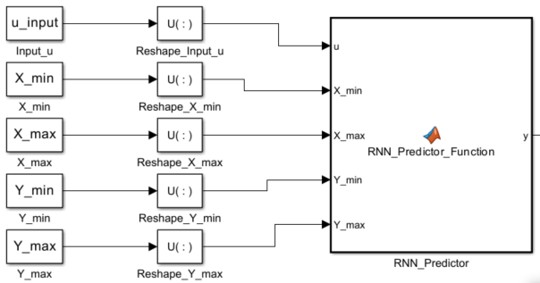

Figure 6:Bloc RNN_Predictor.

1. **Bloc Combine Signals :**

Combine le signal de commande généré par le PID traditionnel avec la prédiction ou le signal généré par le RNN. La méthode de combinaison (somme, pondération, etc.) définit la nature exacte de la commande hybride.

**Bloc Control_Mode_Switch :**

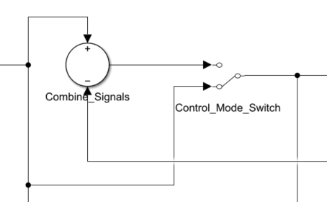Un interrupteur manuel qui permet de sélectionner quel signal de commande sera appliqué au système physique : soit le signal du PID seulement, soit le signal combiné du PID et du RNN. Ce bloc est essentiel pour pouvoir comparer les deux modes de fonctionnement (traditionnel vs. hybride/AI).

Figure 7:Bloc Combine Signals et Control_Mode_Switch

1. **Sous-système Vehicle_Dynamics :**

Ce sous-système complexe modélise le comportement thermique de l'habitacle du véhicule. Il reçoit les facteurs physiques externes (solaire, parois, passagers, air, etc.) ainsi que le signal de commande (puissance appliquée) et calcule l'évolution de

La température intérieure. Il inclut des paramètres physiques (surfaces vitrées, coefficients de transmission, sources de chaleur, capacité thermique de l'air, etc.).

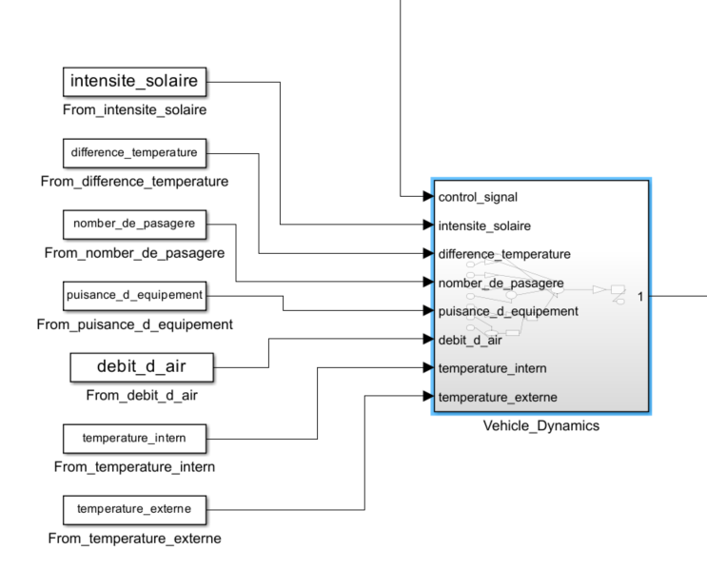

Figure 8 : Sous-système Vehicle_Dynamics

1. **Blocs Scope :**

Ces blocs permettent de visualiser graphiquement l'évolution des différents signaux au cours de la simulation (température intérieure, signal de commande, sortie du RNN.

1. **Préparation des Données** :

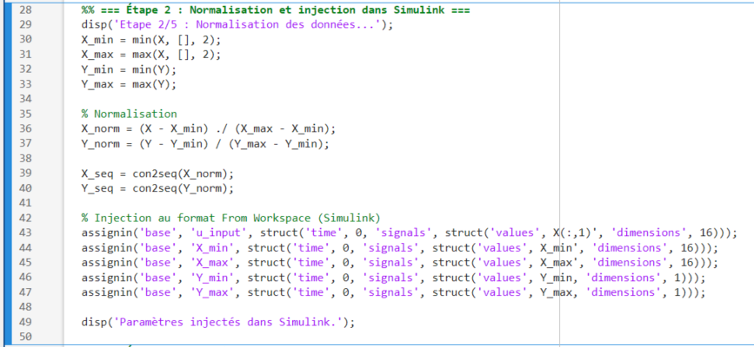Les données historiques de consommation énergétique et des différents facteurs influençant le climat (températures, humidité, occupation, etc.) sont chargées et prétraitées. Une étape cruciale est la normalisation des données pour les adapter à l'entraînement du réseau neuronal. Les données d'entrée (`X`), de sortie (`Y`), ainsi que les valeurs min/max pour la normalisation (`X_min`, `X_max`, `Y_min`, `Y_max`), sont préparées.

Figure 9 : la normalisation des données.

1. **Entraînement du Réseau Neuronal (RNN)** :

Un réseau neuronal récurrent est entraîné à partir des données préparées. Ce RNN a pour rôle d'apprendre les relations complexes entre les facteurs environnementaux, l'utilisation du véhicule, et la consommation énergétique/besoin en puissance de la climatisation. Le modèle entraîné est sauvegardé dans climate_control_model.mat.

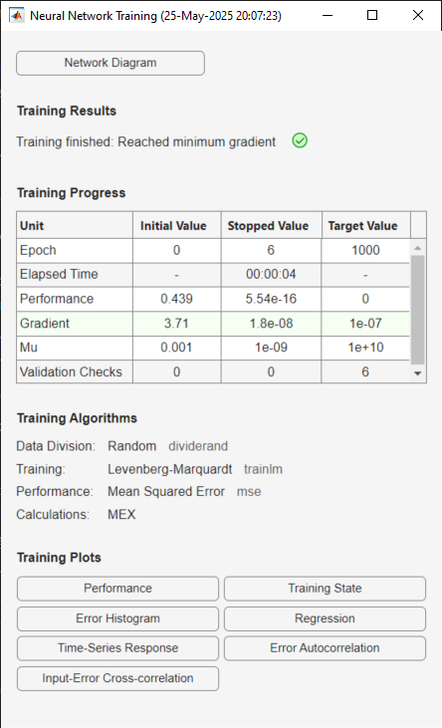

Le réseau neuronal a terminé son entraînement avec succès, atteignant un gradient minimum en seulement 6 époques. Ceci a été réalisé très rapidement, avec un temps écoulé d'environ 4 secondes. La performance finale, mesurée par l'Erreur Quadratique Moyenne, est extrêmement basse à 5.54e-16. Cette faible valeur indique que le réseau a très bien appris et modélisé les données d'entraînement. L'algorithme d'entraînement utilisé était Levenberg-Marquardt ('trainlm').

1. **Génération du Modèle Simulink :**

Les scripts `generate_Climate_Model_V2.m` et `generate_Climate_Model_Part2.m` construisent dynamiquement le modèle Simulink. Ils ajoutent et connectent les différents blocs représentant les composants du système et la physique du véhicule. La fonction MATLAB générée pour l'inférence du RNN (`predictRNN.m`, utilisée dans le bloc `RNN_Predictor_Function`) est également intégrée.

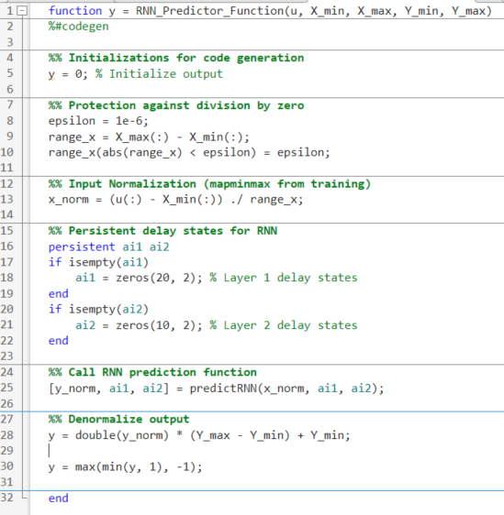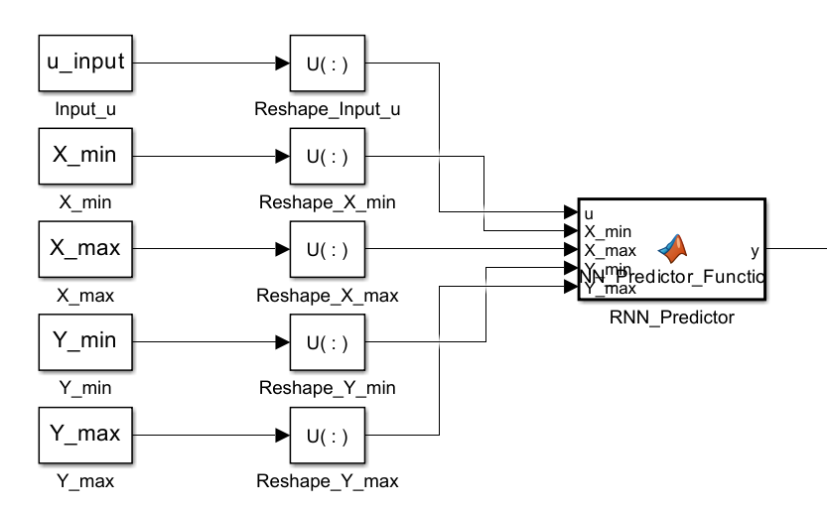

Figure 10: le code de block RNN_Predictor_Function.

Figure 11: le block RNN_Predictor_Function.

1. **Simulation :**

Le modèle Simulink est exécuté pour simuler le comportement du système de climatisation sur une période donnée, en utilisant les données réelles comme entrées. Pendant la simulation, les signaux clés sont surveillés et visualisés via des blocs "Scope".

1. **Fonctionnement Étape par Étape de la Simulation et Analyse Potentielle :**

La simulation peut être exécutée dans deux modes principaux, sélectionnés via le bloc Control_Mode_Switch, pour analyser l'impact de l'approche hybride :

1. **Mode "PID Seulement" :**

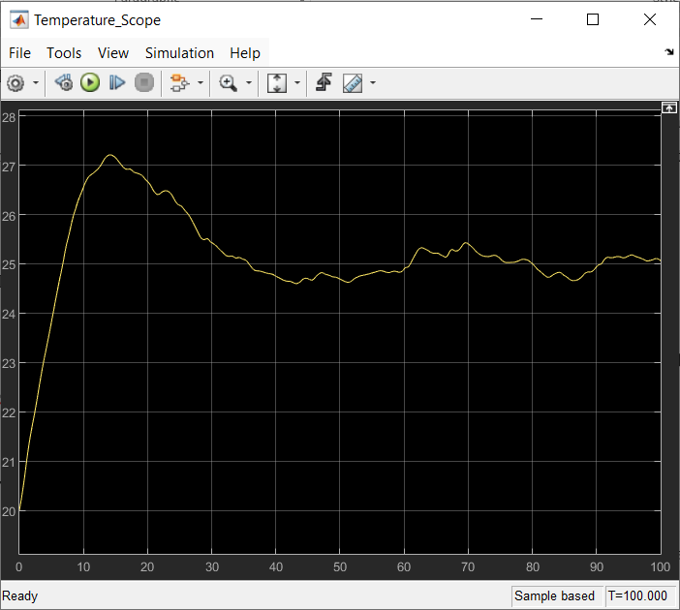L'interrupteur est configuré pour laisser passer uniquement le signal généré par le contrôleur PID traditionnel.

Figure 12 : scope de Température.

1. **Mode "PID + AI(RNN) :**

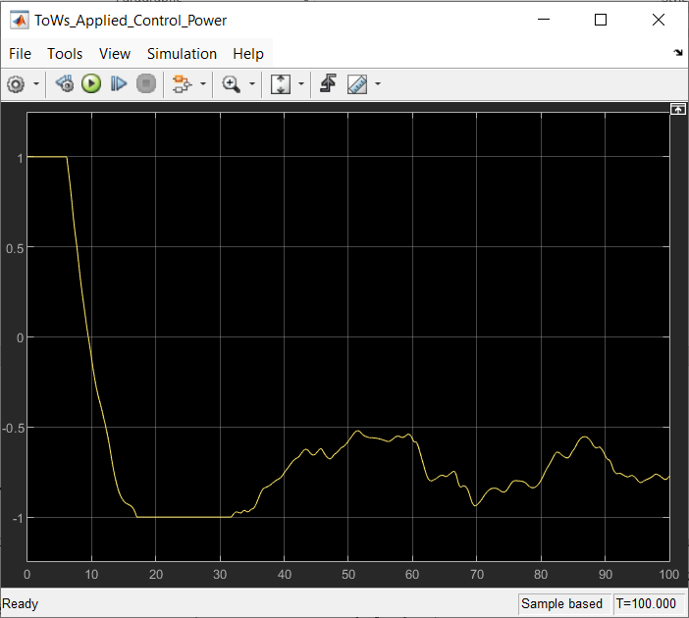L'interrupteur est configuré pour laisser passer le signal combiné (ou modifié) par l'intégration de la sortie du RNN (via le bloc Combine Signals). La simulation est lancée à nouveau avec les mêmes conditions d'entrée (les mêmes données physiques).

Figure 13: signal de control.

L'analyse des graphiques affichés par le Scope pour les deux modes permet de visualiser et de comparer la puissance consommée par le système sous l'effet de la commande traditionnelle versus la commande hybride. L'examen du Scope 1 confirme quant à lui la capacité du système à maintenir la température intérieure désirée dans les deux configurations. Cette comparaison visuelle offre un aperçu du potentiel de l'approche basée sur l'IA pour influencer le comportement du système, notamment en termes d'efficacité.

Compareson and validation

1. **Conclusion :**

Ce chapitre a détaillé la structure et le fonctionnement du modèle Simulink représentant le système de climatisation hybride pour la Toyota CHR. En intégrant un contrôleur PID traditionnel et un réseau neuronal RNN entraîné sur des données réelles, le modèle permet de simuler et de comparer différentes stratégies de commande. La visualisation des signaux clés via les blocs Scope, en particulier la puissance appliquée, offre un aperçu de l'impact de l'approche hybride sur le comportement du système. Bien que ce chapitre se concentre sur la description du modèle de simulation, cette plateforme constitue un outil précieux pour analyser et potentiellement valider des améliorations de l'efficacité énergétique du système de climatisation dans le cadre de notre projet global.

Conclusion general +git